Блок коммутационный

**DC-BK02-W001**

Из состава программно-аппаратного комплекса

«Система палатной связи

Digital-C»

192533200.003-2022

**Техническое описание**

Оглавление

1. Общие сведения 3

2. Внешний вид и описание 4

3. Основные характеристики 5

4. Монтаж 6

5. Комплектность 10

6. Сведения о сертификации 10

7. Условия транспортирования и хранения 10

8. Изготовитель/разработчик 11

# Общие сведения

Эффективное и своевременное реагирование имеют очень важное значение в здравоохранении. Палатная сигнализация позволяет медперсоналу обеспечивать своевременную профессиональную помощь и безопасность нахождения в медицинских учреждениях.

Оказание своевременной помощи может спасти человека в критической ситуации, когда счет идет на минуты. В критической ситуации достаточно просто нажать кнопку, сигнал мгновенно будет передан медицинскому персоналу. Обеспечение сигнальной связи между пациентами и медицинским персоналом в экстренных случаях значительно повышает комфортность пребывания пациентов в стационаре и, благодаря логированию всех событий, помогает разрешать спорные ситуации, такие как обвинения в халатном отношении к обязанностям.

С применением систем вызова медицинский персонал своевременно информируется о вызовах пациентов, что помогает медицинскому персоналу лучше справляться с повседневными обязанностями. При несвоевременном реагировании персонала, жизнь и здоровье пациентов могут подвергаться опасности.

Программно-аппаратный комплекс «Система палатной связи «Digital-C» представляет собой комплект оборудования с предустановленным программным обеспечением и поставляется ООО «Сайнс Солюшнс», являющейся разработчиком и изготовителем данной системы.

Комплекс предназначен для осуществления вызова пациентом медицинского персонала среднего звена, а также дальнейшей эскалации вызова, в случаях необходимости экстренного реагирования и оказания медицинской помощи.

Блок коммутационный DC-BK02-W002 предназначен для работы в составе оборудования системы палатной связи «Digital-C», является обязательным компонентом, и предназначен для:

* Коммутации, обмена данными и приема вызовов от терминалов пациента (до 5-и терминалов на один блок коммутации) и перенаправления этих вызовов на центральный пульт управления, передачу подтверждений от центрального пульта на терминал пациента что вызов принят;
* Коммутации, обмена данными, приема и передачу информации о регистрации медперсонала и вызовов от терминалов медсестры (до 2-х терминалов на один блок коммутации) и перенаправления этой информации на центральный пульт управления, передачу информации о дополнительных поступающих вызовах при нахождении медперсонала в палате;
* Подключение и управление сигнальным фонарем (до 2-х фонарей на один блок коммутации). Автономное управление сигнальным фонарем для отображения вызовов в случае отсутствия связи с центральным пультом.

Блок коммутации может подключаться к центральному пульту посредством проводного (Ethernet) или беспроводного (WiFi) сетевого подключения. Передача данных с терминалами медсестры и терминалами пациента осуществляется по линии RS485 посредством соответствующих разъемов.

Питание блока коммутационного осуществляется от внешнего блока питания 12В или от коммутатора Ethernet при помощи PoE сплитера. PoE сплитер не входит в стандартный комплект поставки и заказывается дополнительно.

Все компоненты комплекса должны применяться в закрытых отапливаемых помещениях - условия эксплуатации по ГОСТ 15150 (таблица 3, таблица 6) для изделий климатического исполнения О, категории 4.1.

Срок службы комплекса – не менее 5 лет с момента введения в эксплуатацию.

Блоки коммутационные должны устанавливаться на коридорах возле палат, санузлов и иных мест пребывания пациентов, где необходимо осуществление экстренного вызова медперсонала.

# Внешний вид и описание

На рисунке 1 приведен внешний вид блока коммутационного DC-BK02-W002.

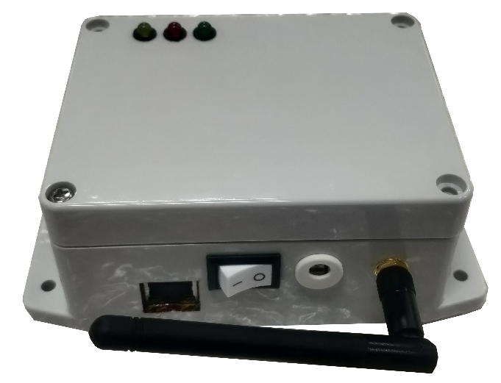

**Рисунок 1**. Внешний вид блока коммутационного

Блок коммутационный выполнен в пластиковом корпусе серого цвета. На передней стороне корпуса расположены три световых индикатора режимов работы блока, на левой боковой панели расположены гнезда подключения питания, сети Ethernet и антенна WiFi, на верхней части – гнезда подключения фонарей сигнальных, на нижней части – терминалов медсестры и на правой боковой панели – терминалов пациента.

# Основные характеристики

Основные характеристики изделия представлены в Таблице 1.

**Таблица 1**. Основные технические характеристики

|  |  |
| --- | --- |
| **Параметр** | **Значение** |
| Напряжение питания, В | 9 ÷ 30 |
| Максимальная потребляемая мощность, Вт | 6 |
| Количество подключаемых проводных терминалов медсестры, шт. | 2 |
| Количество подключаемых проводных терминалов пациента, шт. | 5 |
| Количество подключаемых проводных сигнальных фонарей, шт. | 2 |
| Длина проводной линии связи RS485, м, не более | 250 |
| Скорость Ethernet, Мбит/с | 10/100 |
| Размеры (длина × ширина × высота), мм | 115х90х50 |
| Масса, г | 350 |
| Диапазон рабочих температур, °С | от 0 до +55 |

# Монтаж

Монтаж изделия должен производиться силами специализированных монтажных организаций.

Блок коммутационный может быть расположен в коридоре на стене или за потолком, или ином недоступном для доступа пациентов месте: за фальш-потолком, в кабельных шахтах, и т.д.

На рисунке 2 приведен внешний вид платы блока коммутационного DC-BK02-W002.

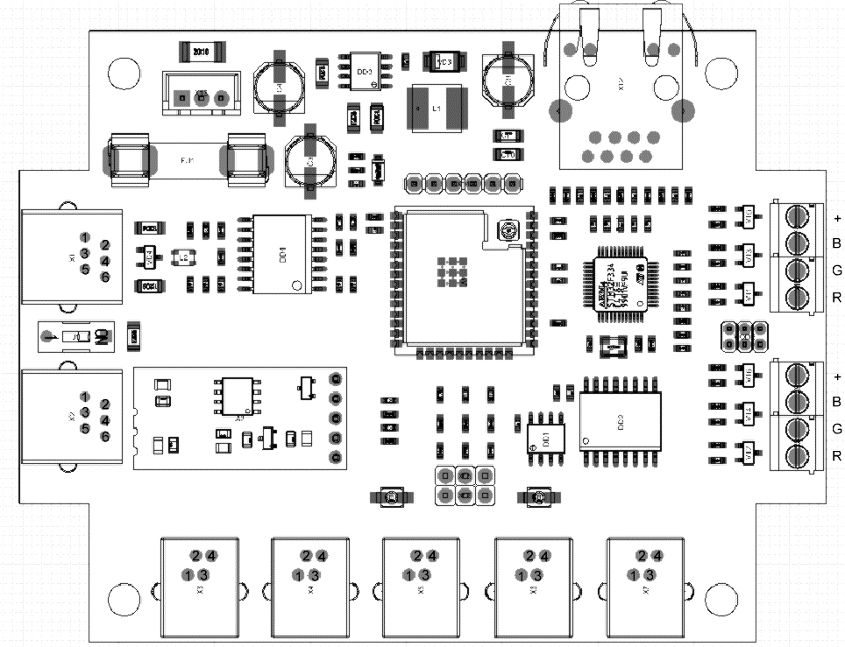

J1

X12

X8- Х11

X3- Х7

X1, Х2

**Рисунок 2**. Внешний вид платы блока коммутационного

На плате блока коммутационного расположены разъемы Х1 и X2 (RJ-12), которые предназначены для подключения к терминалу медсестры. Разъемы Х3-X7 (RJ-9) предназначены для подключения к терминалам пациента. Разъемы Х8-Х11 предназначены для подключения фонарей сигнальных. Разъем X12 предназначен для подключения устройства к сети Ethernet.

Назначение контактов разъемов X1 и X2 приведено в таблице 2.

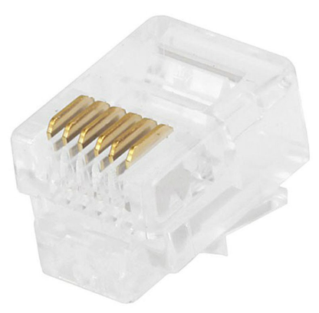

1

6

**Рисунок 2**. Разъем X1 – X2

**Таблица 2** назначение контактов разъема X1 и X2

|  |  |  |
| --- | --- | --- |
| **Контакт** | **Название** | **Назначение** |
| 1 | +VDC | +12В для питания терминала |
| 2 | +VDC | +12В для питания терминала |
| 3 | RS485_A | RS-485 линия A для связи с БК |
| 4 | RS485_B | RS-485 линия B для связи с БК |
| 5 | GND | Земля |
| 6 | GND | Земля |

Назначение контактов разъемов X3-X7 приведено в таблице 3.

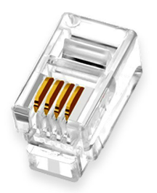

4

1

**Рисунок 3**. Разъем X3 – X7

**Таблица 3** назначение контактов разъема X3 - X7

|  |  |  |
| --- | --- | --- |
| **Контакт** | **Название** | **Назначение** |
| 1 | +VDC | +12В для питания терминала |
| 2 | RS485_В | RS-485 линия В для связи с БК |
| 3 | RS485_А | RS-485 линия А для связи с БК |
| 4 | GND | Земля |

Назначение контактов разъемов X8–Х11 приведено в таблице 4.

**Таблица 4** назначение контактов Х8–Х11

|  |  |  |  |
| --- | --- | --- | --- |
| **Разъем** | **Контакт** | **Название** | **Назначение** |
| Х8(Х10) | 1 | R | Линия управления свечением красного цвета |
| Х8(Х10) | 2 | G | Линия управления свечением зеленого цвета |
| Х9(Х11) | 1 | B | Линия управления свечением синего цвета |
| Х9(Х11) | 2 | +VDC | +12В для питания ФС |

Назначение контактов разъема X12 (Ethernet) приведено в таблице 5.

**Таблица 5** назначение контактов Х12

|  |  |  |
| --- | --- | --- |
| **Контакт** | **Название** | **Назначение** |
| 1 | TX+ | Передача данных + |
| 2 | TX- | Передача данных - |
| 3 | RX+ | Прием данных + |
| 4 | NC | Не используется |
| 5 | NC | Не используется |
| 6 | RX- | Прием данных - |
| 7 | NC | Не используется |
| 8 | NC | Не используется |

Монтаж терминала медсестры осуществляется в следующем порядке:

1. Закрепить основание на стене (потолке) с помощью саморезов. Место крепления блока коммутационного должно быть защищено от попадания механических частиц (пыли, грязи, крупных объектов) и воды. Место монтажа должно предполагать удобный доступ для последующего подключения к разъемам устройства. Блок коммутационный рекомендуется располагать вдали от линий электропитания для уменьшения взаимодействия электромагнитных помех.
2. Подключить:
   * провода сигнальных фонарей;
   * разъемы терминалов пациента RJ9;
   * разъемы терминалов медсестры RJ12;
   * разъем управления Ethernet RJ45;
   * разъем от источника питания 12В или PoE сплитера;
3. В случае установки блока коммутационного в конце линии интерфейса RS-485 установить перемычку J1.
4. После подключения всех разъемов следует включить блок коммутационный переведя переключатель питания в положение ON.
5. Убедиться в работоспособности, для чего осуществить вызовы от терминалов пациента, и приложить RFID карту к терминалу медсестры, осуществить вызов врача с терминала медсестры, контролируя работу сигнальной лампы и прохождение вызовов на пульт управления;
6. Осуществить сброс вызовов;

# Комплектность

В комплект поставки входит:

1) Блок коммутационный DC-BK02-W002;

2) Комплект крепежа;

3) Паспорт.

# Сведения о сертификации

Декларация ЕАЭС № KG417/027 Д.0003951, о соответствии требованиям ТР ТС 004/2011 «О безопасности низковольтного оборудования», ТР ТС 020/2011 «Электромагнитная совместимость технических средств», ТР EAЭС 037/2016 «Об ограничении применения опасных веществ в изделиях электротехники и радиоэлектроники».

# Условия транспортирования и хранения

Оборудование может транспортироваться всеми видами крытого транспорта, крепление (фиксирование) оборудования в транспортном средстве - в соответствии с правилами перевозки грузов. Условия транспортирования в части воздействия механических факторов – Средние (С) по ГОСТ 23170 (пункт 2.4).

Хранение оборудования допускается в упакованном виде в отапливаемых и вентилируемых помещениях. Условия хранения - 1Л согласно ГОСТ 15150 (таблица 13).

При транспортировании и хранении оборудование должно быть защищено от попадания внутрь пыли, грязи, мусора и насекомых, от воздействия агрессивных веществ, атмосферных осадков и высоких температур, от механических повреждений или нарушения целостности упаковки.

# Изготовитель/разработчик

ООО «Сайнс Солюшнс»

**220013, Республика Беларусь, г. Минск, ул. Солтыса, 187/8, пом. 99**

Тел.: (+37529) 563-46-34, E-mail: [info@scislt.com](mailto:info@scislt.com)

Служба технической поддержки: Тел: + 375(29)257-11-04